כלי להסרת התקנה, התקנה מחדש של יישומי חנות מותקנים מראש

תוכנה חופשית שתאפשר לך להסיר ולהתקין מחדש בקלות את יישומי ברירת המחדל של
יישומי החנות המותקנים מראש של וינדוס 10
- יש להוריד את הקובץ המצורף
- יש לפתוח את הקובץ
- פתיחת הקובץ יפתחו לנו אייקונים של ישומי התוכנות של מיקרוספט וינדוס 10

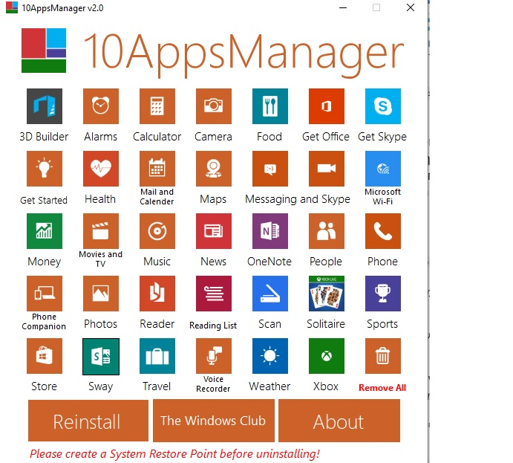

- 3D Builder
- Alarms
- Calculator
- Camera
- Food
- Get Office
- Get Skype
- Get Started
- Health
- Mail and Calendar
- Maps
- Messaging
- Skype
- Microsoft Wi-Fi
- Money
- Movies and TV
- Music
- News
- OneNote
- People
- Phone
- Phone Companion
- Photos
- Reader
- Reading List
- Scan
- Solitaire
- Sports
- Store
- Sway
- Travel
- Voice Recorder
- Weather
- Xbox.
Select the app

- יש לבחור באפליקציה שאותה אנחנו רוצים להסיר ואז בחר
והיישום ימחק

הערת המלצה

על מנת לתת זהירות רבה בהסרת תוכנות ששיכות לרישום כדאי לתת תשומת לב ולבצע גיבוי ברישום לפני ביצוע פעולה זו דבר שנותן אפשרות לחזרה לפני ההסרה

דבר חשוב נוסף
אין אפשרות החזרת היישום דרך התוכנה
בביצוע reainstall זה מה שנקבל
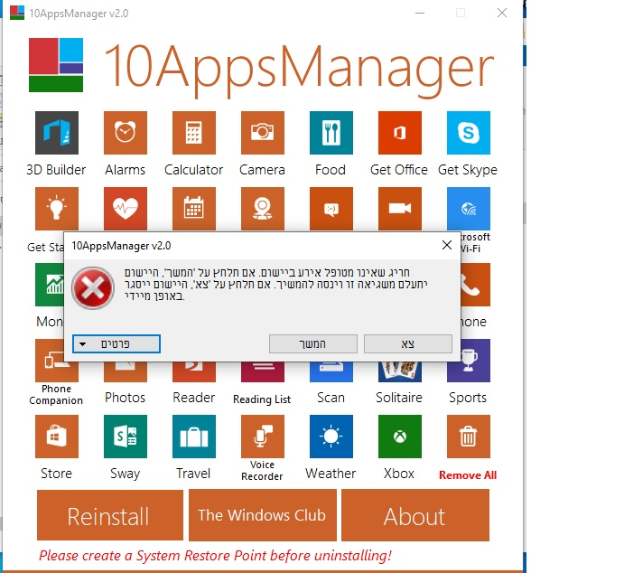

ולכן :
כדי לרענן דברים בחזרה יש לבצע את הפעולות הבאות
Reinstall the app
  - הקש על מקש הלוגו של Windows + x
  - בחר את Windows PowerShell (מנהל מערכת)
  - בחר כן
  - העתק והדבק את הפקודה:
Get-AppXPackage *WindowsStore* -AllUsers | Foreach {Add-AppxPackage -DisableDevelopmentMode -Register "$($_.InstallLocation)\AppXManifest.xml"}

  - לחץ אנטר

קישור לאתר:
https://www.thewindowsclub.com/10appsmanager-windows-10

